«ЮНЫЙ ИССЛЕДОВАТЕЛЬ»  Эксперименты и опыты развивают наблюдательность, самостоятельность, стремление познать мир. Обогащается память, активизируются мыслительные процессы, развивается речь. Формируются трудовые навыки, самостоятельность, способность преобразовывать какие-либо предметы и явления для достижения определенного результата. | «НАУРАША В СТРАНЕ НАУРАНДИИ»  Как рассказать ребенку о таких понятиях, как температура,свет,звук,магнитное поле,электрический ток,чтобы это было увлекательно, познавательно и грамотно с научной точки зрения?Мы придумали, как это сделать легко, увлекательно, а самое главное - доступно для детей.
С помощью наших опытов и экспериментов, вы обеспечите:

1.Бесценный опыт для детей: умение ставить перед собой цель и достигать её.
2.Настоящие научные эксперементы, доступные пониманию любому ребёнку.
3.Поразительные открытия: возможность наглядно объяснить детям свойства и явления природы, о которых иногда не в состоянии объснить сами.
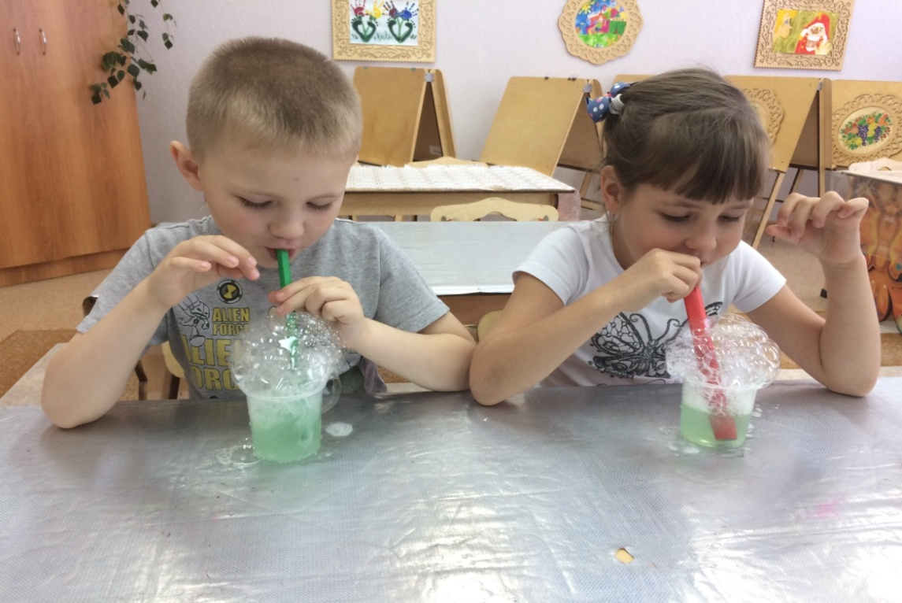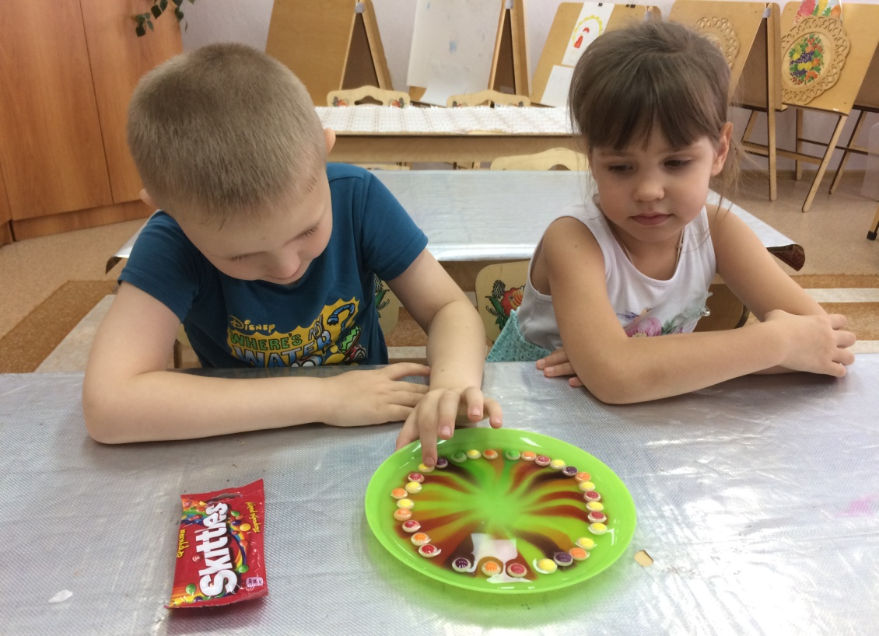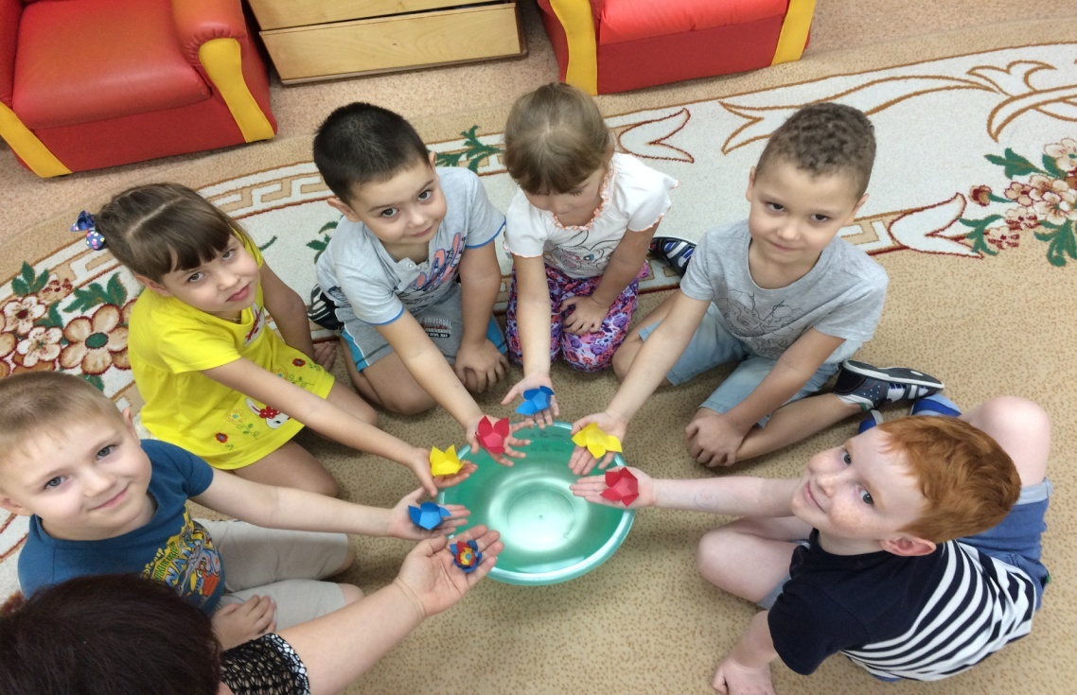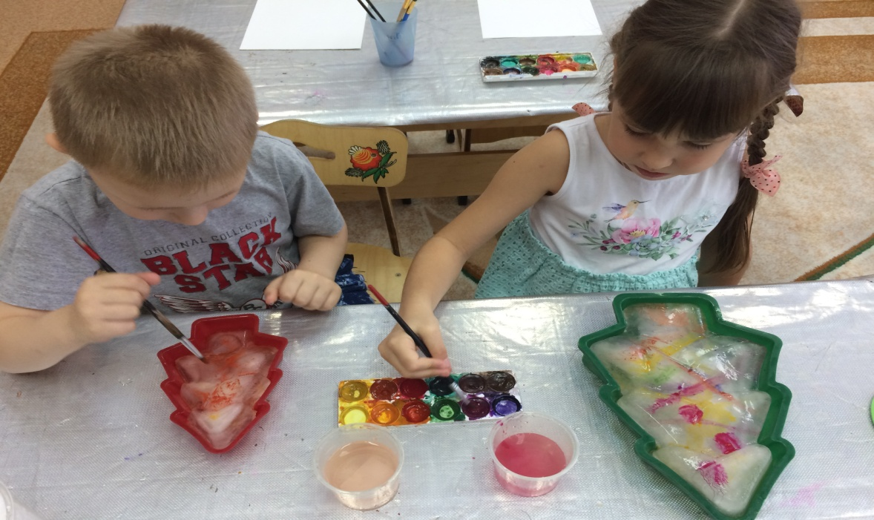

«ЮНЫЙ ИССЛЕДОВАТЕЛЬ»
(опыты и эксперименты)
